- Introdução

Meu projeto de pesquisa de doutorado é intitulado “Desenvolvimento de scripts na aprendizagem colaborativa suportada por computador - explorando atividades com mapas conceituais”. Trabalho com o uso de mapas conceituais no ensino e aprendizagem desde 2016, quando percebi que os diferentes usos dos mapas conceituais na aprendizagem colaborativa são pouco utilizados. Vale a pena ressaltar que esse projeto ainda não entrou na fase de execução pois meu ingresso no doutorado foi esse semestre.

  - O que são mapas conceituais? Por quê utilizar os mapas conceituais?
Os mapas conceituais foram propostos por Joseph Novak em 1970, inspirados na Teoria da aprendizagem significativa de David Ausubel (2000). De acordo com Ausubel, todas as pessoas possuem conhecimento prévio e quando um determinado conteúdo ou informação são passados para o indivíduo três situações podem ocorrer.
- Não aprendizagem – o indivíduo não consegue se relacionar com o conteúdo ou informações,
- Aprendizagem Mecânica – o indivíduo deixa a nova informação solta na sua estrutura de conhecimento prévio, sem relacioná-los, é uma memorização do conteúdo.
- Aprendizagem Significativa - as novas informações são anexadas de forma profunda aos conhecimentos prévios, há uma restruturação na rede de conhecimento.
Entretanto, a aprendizagem mecânica e significativa não são antagônicas, elas acontecem em um continum como mostrado na Figura 1. Ambos os tipos de aprendizagem acontecem devido aos conhecimentos prévios do indivíduo, em alguns casos, dependendo no nível de expertise do indivíduo a aprendizagem significativa será potencializada; porém, se o indivíduo não tem o conhecimento prévio necessário, é natural que ocorra a aprendizagem mecânica, até que ele tenha recursos suficientes para aprender significativamente.

Figura 1 – Comparação entre aprendizagem mecânica e significativa, com destaque para os conteúdos a serem armazenados na memória de longo prazo
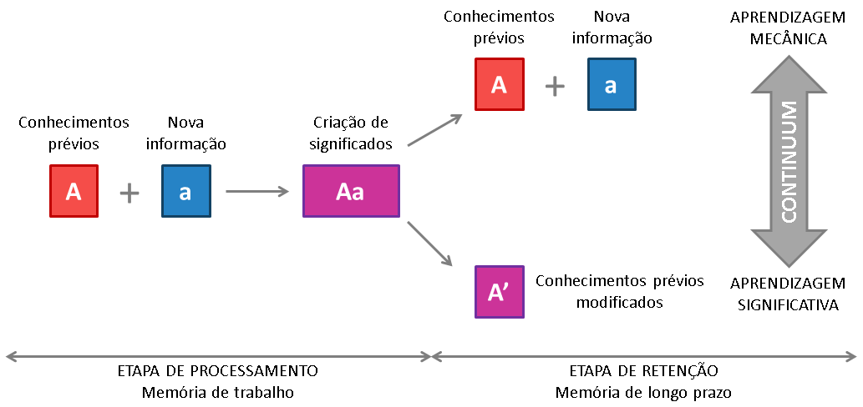
De acordo com Novak (2010), os mapas conceituais ajudam a visualizar graficamente se houve a aprendizagem mecânica ou significativa. Os mapas conceituais são ferramentas gráficas que servem para representar a estrutura de conhecimento do indivíduo sobre um determinado tema, a Figura 2 mostra como é composto um mapa conceitual. O principal objetivo do mapa conceitual é explicitar por meio das proposições as relações entre os conceitos. Para isso, cada unidade semântica, isto é, proposição (conceito – termo de ligação conceito) precisa fazer sentido sozinha.

Figura 2: Mapa conceituais explicando o como é formado um mapa conceitual.
Novak afirma que quando o aluno aprende significativamente o novo conceito pode ser visualizado de forma integrada com os conhecimentos prévios, caso tenha ocorrido a aprendizagem mecânica, esse novo conceito fica solto na estrutura. Para verificar isso, é necessário solicitar para o aluno um mapa antes da introdução do novo conceito e outro depois.
Portanto, utilizar mapas conceituais, é uma boa forma para verificar como que os conhecimentos foram anexados pelo indivíduo. Diferentemente de um texto dissertativo onde o aluno pode “fugir” ou colocar um conhecimento de forma reproduzida, no mapa conceitual, ele precisa explicitar de maneira clara a relação entre conceitos.
  - Aprendizagem colaborativa
Construir um trabalho em grupo, de acordo com Dilenbourg (2010) pode acontecer de duas formas possíveis: a cooperativa e a colaborativa. Quando um grupo trabalha cooperativamente, as tarefas são divididas em subtarefas e depois são colocadas juntas. No caso do trabalho colaborativo os alunos fazem toda a tarefa juntos, nesse caso, percebe-se uma profunda integração das ideias.
Para Fischer (et. al, 2002) a aprendizagem colaborativa passa por três processos. O primeiro processo é o de externalização, esse é um processo individual, onde o aluno faz o levantamento de conhecimentos prévios sobre o assunto pré-levantado. O segundo momento, o de elicitação, já passa a ser em grupo, onde o aluno utiliza os colegas como recurso de aprendizagem por meio de um jogo de perguntas e respostas. Consenso quando os integrantes do grupo, chegam a uma resposta final do grupo. O consenso pode ser por integração, quando há baixa sinergia no grupo ou por conflito, quando há alta sinergia no grupo.
Por fim, após passar por todas essas etapas o aluno deve internalizar o resultado da colaboração (CRESS & KIMMERLE, 2008). Cada aluno possui o seu produto de internalização, pois ele está diretamente ligado aos conhecimentos prévios de cada aluno. A Figura 3 apresenta esquematicamente as etapas da construção colaborativa do conhecimento.
Figura 3: Processo de como ocorre a internalização após as outras fases da aprendizagem colaborativa.
- Objetivo da pesquisa
A literatura aponta que ainda não existem scripts de colaboração mediada por mapas conceituais. Scripts de colaboração (FISCHER, et al., 2002) são roteiros de como a colaboração deve ser feita, pois se deixar livre para o aluno escolher como trabalhará, a meta da construção colaborativa do conhecimento pode não ser alcançada.
Devido a pandemia do Covid-19 e a obrigatoriedade do ensino remoto, o foco da colaboração é nos ambientes de Computer Supported Collaborative Learning (CSCL), neste caso o Moodle da USP.
Pontando o objetivo de pesquisa é criar scripts de colaboração em ambiente CSCL para dois tipos de mapas conceituais e posteriormente transformá-los para metodologia de gameficação.
- Metodologia e contexto de pesquisa
Para alcançar o objetivo meu projeto de pesquisa será dividido em três estudos:
- Estudo 1: desenvolvimento de scripts de colaboração para o mapa conceitual com erro;
- Estudo 2: desenvolvimento de scripts de colaboração para mapas conceituais feitos pelos alunos;
- Estudo 3: criar uma forma de gameficar a construção colaborativa do conhecimento com mapas conceituais.
Os dados empíricos serão coletados no âmbito da disciplina ACH 0131 Ciências da Natureza: Ciência, Cultura e Sociedade (CN), oferecida aos alunos ingressantes da Escola de Artes, Ciências e Humanidades (EACH/USP), no 1º semestre de cada ano. A disciplina CN tem como objetivo contribuir com o processo de alfabetização científica (BYBEE e FUCHS, 2006; CORREIA et al., 2010; SANTOS, 2009; MCCLUNE e JARMAN, 2010) dos alunos de todos os cursos de graduação da EACH/USP. Ela se organiza em 3 blocos temáticos (Figura 2) com ênfase nos seguintes conteúdos: história da ciência e astronomia, mudanças climáticas e bioética/biologia molecular. Ao final de cada bloco é realizada uma avaliação sobre o conteúdo trabalhado.

Figura 4: Estrutura da disciplina de CN e momento de coleta de dados de cada um dos estudos a serem desenvolvidos nesse projeto.
Devido ao propósito desse projeto, os dados serão coletados durante o bloco de mudanças climáticas. Nesse bloco, são trabalhados os Wicked Problems (Problemas desestruturados). Os WP são problemas sem objetivo definido, sem uma solução linear, essas soluções por sua vez acontecem em um contexto prático e não podem ser facilmente desfeitas, pois envolvem mais de uma esfera pública na resolução (COYNE, 2005). As mudanças climáticas são um exemplo de WP, para solucionar um problema como a emissão de CO₂ que envolvem questões políticas, econômicas e sociais.
A obtenção dos dados será feita em três diferentes etapas, chamadas de estudos (apontados na Figura 4) que serão descritos as seguir.
3.1 Estudo 1 – Scripts de colaboração: o professor é o mapeador
O objetivo desse estudo será desenvolver um script de colaboração mediada por computadores para os Mapa Conceitual com Erro (MC/E) (CORREIA, et al., 2016). Importante ressaltar que haverá essa parte a distância na disciplina, para que as discussões em sala de aula continuem no ambiente fora dela. Dessa forma, a intervenção se dará durante um processo e não somente em uma aula.
Os Mapas Conceituais utilizados em sala de aula podem ser feitos por dois atores: o aluno ou o professor. Quando o aluno faz o mapa ele explicita a sua estrutura de conhecimento, como ele enxerga a relação entre os conceitos e a comparação entre os mapas do próprio aluno permite acompanhar a evolução no seu processo de aprendizagem (HAY, 2007). Entretanto, solicitar que o aluno faça mapas conceituais em aula exige uma alta demanda de tempo. Pensando nisso, o Grupo de Pesquisa em Mapas Conceituais desenvolveu o Mapa Conceitual com Erro (MC/E), que são mapas onde nas proposições são inseridos erros intencionais pelo professor para que os alunos os identifiquem e justifiquem. As vantagens da praticidade dos MC/E com relação ao aluno mapeador são apresentadas na Figura 5 a seguir:
Figura 5: Diferença de tempo de utilizar o mapa conceitual tradicional e os mapas conceituais com erro.
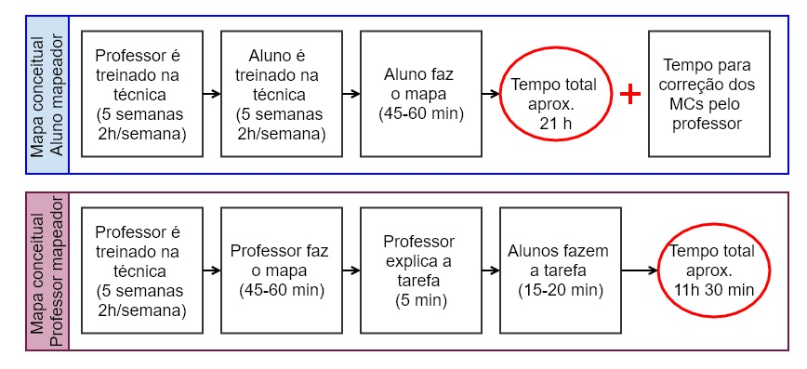

Será disponibilizado para os alunos um MC/E sobre WP e eles deverão resolvê-lo através do e-Disciplinas da USP. Nesse mapa, serão abordados conceitos científicos e serão analisados os ganhos de conhecimento declarativo por meio da aplicação de um pré e pós teste sobre a temática. As discussões entre os grupos serão monitoradas pelo chat do Moodle. Essa colaboração entre os alunos perdurará todo o bloco da disciplina de CN (5 aulas), pois durante a tarefa os alunos receberão pequenos feedbacks que os auxiliarão no processo de construção do conhecimento e terão a chance de refazer a atividade com o grupo ao final do bloco.

3.2 Estudo 2 – Scripts de colaboração: o aluno é o mapeador

O objetivo desse estudo será desenvolver um script de colaboração mediada por computadores para a tarefa de mapeamento conceitual. Esse estudo será muito similar com o Estudo 1, com a diferença que aqui o aluno será o mapeador.
Devido à alta demanda de tempo que há para o treinamento da técnica de mapeamento conceitual, durante o bloco 1 da disciplina (Figura 1), o professor pedirá aos alunos que façam o curso “Mapas conceituais para aprender e colaborar” da USP situado na plataforma do Coursera. Durante o segundo bloco os alunos deverão criar o seu MC sobre mudanças climáticas e apresentá-lo na última aula do bloco. Serão observados os ganhos de conhecimento declarativo dos alunos através de um pré e pós teste.
Também será feita uma comparação em qual tipo de aplicação dos MCs os alunos terão um melhor conhecimento conceitual sobre o tema, se quando o professor faz o mapa e eles o utilizam como ferramenta de discussão, ou quando eles mesmos são os autores dos mapas.
3.3 Estudo 3 – Gameficação dos mapas conceituais
Esse estudo ainda está em desenvolvimento. Mas o objetivo no momento é criar um aplicativo onde o aluno possa interagir de forma mais lúdica com os processos dos diferentes mapas conceituais.
- Leitura Heurística do meu projeto
Pelo projeto acontecer dentro de uma disciplina com o objetivo da alfabetização científica, o primeiro aspecto heurístico que podemos observar, é que o propósito não é que o aluno meramente se aproprie dos conceitos científicos, e sim que ele entenda o que é fazer Ciência.
Nos três conteúdos a serem a trabalhados (astronomia, wicked problems e bioética), somente em astronomia podemos trabalhar com conceitos e modelos fechados. Nesse caso, é possível traçar uma relação com Polya (2010) onde o aluno é obrigado a percorrer o “caminho das pedras” para que ele consiga compreender a complexidade de criação dos modelos astronômicos. O professor a disciplina segue a linha do autor de não “entregar o ouro” para o aluno e sim de fazê-lo pensar como se ele fosse o responsável por construir tal conceito.
Os outros dois blocos da disciplina não ficam somente no âmbito da racionalidade. Nesses casos, o aluno além de ter um desenvolvimento de pensamento heurístico, também necessita de um pensamento crítico. Em ambos os conteúdos, têm uma perspectiva ética envolvida. Ao envolver ética, acaba-se por envolver também componentes políticos.
Nesse conjunto, uma resposta única é impossível, porém em ambos, numa perspectiva de Lakatos (1989), poderíamos afirmar que há um núcleo duro ético e uma série de hipóteses auxiliares em volta. Na ética o núcleo duro é o bem do ser humano, porém determinar esse bem é algo praticamente impossível, pois envolve uma série de perspectivas com outras esferas como política, sociedade, religião e moral.
Com relação a metodologia de pesquisa, os mapas conceituais podem ajudar o aluno a ter um pensamento heurístico, pois ele precisa entender a dinâmica da ciência para fazer com acurácia as proposições, ou encontrar os erros na mesma. Os processos colaborativos, principalmente a parte de elicitação e consenso, são responsáveis por reproduzir a dinâmica heurística.
Considerando os argumentos de Popper (1980), ao investigar um processo colaborativo, é possível observar que o posicionamento do grupo, durante uma discussão passa por afirmações e refutações de várias conjecturas de um determinado problema. Os alunos defendem seu ponto de vista, muitas vezes também considerando os aspectos da sua moral e não só da moral social.

- Conclusão
Por meio da visão heurística, é possível perceber que o uso de mapas conceituais mais os temas abordados na disciplina, favorecem que os alunos trabalhem com a ideia das conjecturas propostas por Popper. No tema de astronomia, segue-se uma linha mais do Pólya em fazer o aluno compreender a criação dos modelos astronômicos. Os temas que envolvem a ética trabalham com um núcleo duro rodeado por um cinturão de hipóteses, como diz Lakatos, uma vez que esse tema trabalha com várias hipóteses imprecisas por envolver uma série de dilemas de diversas esferas humanas.

Referências
Ausubel, D.P. (2000). The acquisition and retention of knowledge: A cognitive view. Dordrecht, The Netherlands: Kluwer Academic Publishers.
BYBEE, R. W.; FUCHS, B. Preparing the 21st century workforce: a new reform in science and technology education. Journal of Research in Science Teaching, v. 43, n. 4, p. 349-352, 2006.
CORREIA, P. R. M.; CABRAL, G.; AGUIAR, J. G. (2016). Cmaps with error: why not? Comparing two Cmap-based assessment tasks to evaluate conceptual understanding. In: INTERNATIONAL CONFERENCE ON CONCEPT MAPPING, 7., 2016, Tallinn. Anais… Tallinn: CMC, 2016
CORREIA, P. R. M.; VALLE, B. X.; DAZZANI, M.; INFANTE-MALACHIAS, M. E. The importance of scientific literacy in fostering education for sustainability: theoretical considerations and preliminary findings from a Brazilian experience. Journal of Cleaner Production, v. 18, n. 7, p. 678-685, 2010.
Coyne, R. (2005). Wicked problems revisited. Design Studies, 26(1), 5-17.
CRESS, U.; KIMMERLE, J. A systemic and cognitive view on collaborative knowledge building with wikis. International Journal of Computer-Supported Collaborative Learning, v. 3, p. 105-122, 2008.
DILLENBOURG, P.; JERMANN, P. (2010). Technology for classroom orchestration. In: KHINE, M. S.; SALEH, I. M., New science of learning: Cognition, computers and collaboration in education. New York: Springer, 2010, cap. 26, p. 525–552.
FISCHER, F.; BRUHN, J.; GRASEL, C.; MANDL, H. Fostering collaborative knowledge construction with visualization tools. Learning and Instruction, v. 12, n.2, p. 213–232, 2002.
HAY, D. B. Using concept maps to measure deep, surface and non-learning outcomes. Studies in Higher Education, v. 32, n. 1, p. 39-57, 2007.
LAKATOS, I. La metodología de los programas de investigación científica. Madrid: Alianza, 1989
MCCLUNE, B.; JARMAN, R. Critical reading of science-based news reports: establishing a knowledge, skills and attitudes framework. International Journal of Science Education, v. 32, n. 6, p. 727-752, 2010.
NOVAK, J. D. Meaningful Learning: The Essential Factor for Conceptual Change in Limited or Inappropriate Propositional Hierarchies Leading to Empowerment of Learners. Science Education, v. 86, n. 4, p. 548-571, 2002.
PÓLYA, G. A Arte de Resolver Problemas. Trad. Heitor Lisboa de Araújo. Rio de Janeiro: Editora Interciência, 1978.
POPPER, K., R. Conjecturas e Refutações. Brasília: Editora da UnB. 1980.
SANTOS, W. L. P. Scientific literacy: a Freirean perspective as a radical view of humanistic science education. Science Education, v. 93, n. 2, p. 361-382, 2009.

